|  |
| --- |
| HỌC VIỆN KỸ THUẬT QUÂN SỰ  VIỆN CNTT VÀ TT  19-33 Võ Quốc Huy  Lớp Hệ thống thông tin  **BÀI TẬP HỌC PHẦN**  **PHÂN TÍCH THIẾT KẾ HỆ THỐNG**  Quản lý mượn trả sách của thư viện trường đại học  (Xây dựng trên nền tảng thư viện của Học viện Kỹ thuật Quân sự)  HÀ NỘI, …./2024 |
| HỌC VIỆN KỸ THUẬT QUÂN SỰ  VIỆN CNTT VÀ TT  19-33 Võ Quốc Huy  Lớp Hệ thống thông tin  **BÀI TẬP HỌC PHẦN**  **PHÂN TÍCH THIẾT KẾ HỆ THỐNG**  Quản lý mượn trả sách của thư viện trường đại học  Giáo viên phụ trách: Nguyễn Hoài Anh  HÀ NỘI, …./2024 |

# LỜI NÓI ĐẦU

Trong thời đại ngày nay, Công nghệ thông tin đóng vai trò quan trọng trong việc tối ưu hóa các hoạt động quản lý, đặc biệt là trong lĩnh vực giáo dục. Hệ thống thông tin cho thư viện trường đại học là một ứng dụng quan trọng, mang lại nhiều tiện ích và cơ hội phát triển.

Việc xây dựng hệ thống quản lý mượn trả sách đòi hỏi sự chú trọng vào phân tích và thiết kế hệ thống thông tin để đảm bảo tính toàn diện và hiệu quả. Quá trình này không chỉ giúp hiểu rõ về nhu cầu của cộng đồng đại học mà còn giúp tối ưu hóa quá trình quản lý tài liệu.

Hệ thống sẽ được thiết kế để cung cấp thông tin chính xác và nhanh chóng về việc mượn và trả sách, giúp quản trị viên theo dõi hiệu suất của thư viện. Nó cũng sẽ tạo ra trải nghiệm thuận lợi cho người sử dụng, với khả năng đặt sách trực tuyến, kiểm tra tình trạng mượn trả, và nhận thông báo khi sách sắp đến hạn trả.

Qua việc phân tích và thiết kế hệ thống này, mục tiêu là tạo ra một cơ sở hạ tầng linh hoạt, dễ mở rộng và bảo trì. Điều này sẽ giúp đáp ứng nhanh chóng với sự thay đổi trong nhu cầu người sử dụng và công nghệ mới, đồng thời giảm thiểu rủi ro và lỗi trong quá trình triển khai.  
 Đề tài "Quản lý mượn trả sách của thư viện trường đại học" không chỉ là một ứng dụng hữu ích trong lĩnh vực giáo dục mà còn đặt ra những thách thức và cơ hội đáng kể trong quản lý thông tin và tương tác với người sử dụng. Việc phân tích và thiết kế hệ thống này không chỉ giúp tối ưu hóa quá trình quản lý mượn trả sách mà còn tạo ra một môi trường thuận lợi cho sự học tập và nghiên cứu của sinh viên. Bằng cách tích hợp các tính năng như đặt sách trực tuyến, xác nhận tình trạng sách ngay tại thư viện, và cảnh báo hạn trả, hệ thống sẽ nâng cao trải nghiệm người dùng và hỗ trợ tối đa cho quá trình học tập.

Ngoài ra, việc xây dựng hệ thống này cũng mang lại lợi ích lớn cho quản trị thư viện. Thông qua việc thu thập và phân tích dữ liệu, thư viện có thể hiểu rõ hơn về sở thích và nhu cầu của độc giả, từ đó đưa ra các chiến lược mua sắm sách hiệu quả. Đồng thời, tính toàn diện của hệ thống giúp quản trị viên dễ dàng theo dõi tình trạng sách, thống kê lượt mượn, từ đó đưa ra các quyết định quản lý thông minh hơn.

Vì những lý do trên, em lựa chọn đề tài này là nội dung của bài tập lớn.

Dưới sự hướng dẫn của cô Nguyễn Hoài Anh, cùng với các kiến thức tiếp thu được từ môn học Phân tích thiết kế hệ thống, bài toán của em tập trung giải quyết những vấn đề dưới đây:

- Quản lý

- Quản lý

- Quản lý

- Quản lý

- Quản lý

Bố cục của bài báo cáo gồm có 3 phần:

- Chương 1: Khảo sát hệ thống

- Chương 2: Phân tích hệ thống

- Chương 3: Thiết kế hệ thống

Tuy nhiên do điều kiện thời gian, cũng như kiến thức còn hạn chế nên bài báo cáo của em không tránh khỏi những thiếu sót, rất mong nhận được sự góp ý nhiều hơn của thầy, cô. Em xin chân thành cảm ơn!

# MỤC LỤC

**LỜI NÓI ĐẦU** 1

**MỤC LỤC** 3

**CHƯƠNG 1: KHẢO SÁT HỆ THỐNG** 6

1.1. Mô tả hệ thống 6

1.1.1. Nhiệm vụ cơ bản 6

1.1.2. Cơ cấu tổ chức: 7

1.1.3. Quy trình xử lý và quy tắc quản lý 8

1.1.4. Mẫu biểu 13

1.2. Mô hình hóa hệ thống 25

1.2.1. Mô hình hóa tiến trình nghiệp vụ (TTNV) 25

1.2.2. Biểu đồ hoạt động (BĐHĐ) 26

**CHƯƠNG 2: PHÂN TÍCH HỆ THỐNG** 39

2.1. Phân tích chức năng nghiệp vụ 39

2.1.1. Mô hình hóa chức năng nghiệp vụ 39

2.1.1.1. Xác định chức năng chi tiết 39

2.1.1.2. Gom nhóm chức năng 40

2.1.1.3. Sơ đồ phân rã chức năng (BFD) 40

2.1.2. Mô hình hóa tiến trình nghiệp vụ: 41

2.1.2.1. Ký hiệu sử dụng 41

2.1.2.2. Sơ đồ luồng dữ liệu (DFD) mức khung cảnh 42

2.1.2.3. DFD mức đỉnh 42

2.1.2.4. DFD mức dưới đỉnh 42

2.1.3. Đặc tả tiến trình nghiệp vụ 43

2.2. Phân tích dữ liệu nghiệp vụ 43

2.2.1. Mô hình dữ liệu ban đầu 43

2.2.1.1. Xác định kiểu thực thể 43

2.2.1.2. Xác định kiểu thuộc tính 43

2.2.1.3. Xác định kiểu liên kết 43

2.2.1.4. Mô hình thực thể liên kết mở rộng (ERD MR) 44

2.2.2. Chuẩn hóa dữ liệu 45

2.2.2.1. Chuyển đổi từ ERD mở rộng về ERD kinh điển 45

2.2.2.2. Chuyển đổi từ ERD kinh điển về ERD hạn chế 45

2.2.2.3. Chuyển đổi từ ERD hạn chế về mô hình quan hệ RM 46

2.2.3. Đặc tả dữ liệu 47

**CHƯƠNG 3: THIẾT KẾ HỆ THỐNG** 48

3.1. Thiết kế tổng thể 48

3.1.1. Xác định tiến trình hệ thống 48

3.1.2. Xác định kho dữ liệu hệ thống 48

3.1.3. DFD hệ thống 49

3.2. Thiết kế kiểm soát 50

3.2.1. Xác định nhóm người dùng 50

3.2.2. Phân định quyền hạn nhóm người dùng 50

3.2.2.1. Phân định quyền hạn về dữ liệu 50

3.2.2.2. Phân định quyền hạn về tiến trình 50

3.3. Thiết kế cơ sở dữ liệu 50

3.3.1. Đánh giá nhu cầu bảo mật 50

3.3.1.1. Thêm bảng dữ liệu phục vụ bảo mật 50

3.3.1.2. Thêm thuộc tính kiểm soát 51

3.3.2. Đánh giá nhu cầu cải thiện tính hiệu quả 52

3.3.2.1. Nghiên cứu gom nhóm bảng dữ liệu 52

3.3.2.2. Nghiên cứu thêm trường: 52

3.3.3. Mô hình dữ liệu hệ thống 52

3.3.4. Đặc tả bảng dữ liệu 52

3.4. Thiết kế giao diện người - máy 56

3.4.1. Thiết kế hệ thống đơn chọn 56

3.4.2. Thiết kế form nhập liệu cho danh mục 56

3.4.3. Thiết kế form xử lý nghiệp vụ 56

3.4.4. Thiết kế báo cáo 56

3.4.4.1. Báo cáo nghiệp vụ 56

3.4.4.2. Báo cáo thống kê 56

**ĐÁNH GIÁ CÔNG VIỆC VÀ KẾT LUẬN** 56

**TÀI LIỆU THAM KHẢO** 57

# CHƯƠNG 1: KHẢO SÁT HỆ THỐNG

# Mô tả hệ thống

## Nhiệm vụ cơ bản

1. **Nhiệm vụ cơ bản của hệ thống:**

**Bảng 1: Bảng tổng hợp công việc của hệ thống**

|  |  |  |
| --- | --- | --- |
| **STT** | **Công việc của hệ thống** | **Đáp ứng cho môi trường** |
| 1 | Tạo mới bạn đọc | Bạn đọc |
| 2 | Mượn sách | Bạn đọc |
| 3 | Trả sách | Bạn đọc |
| 4 | Phạt bạn đọc khi xẩy ra sai phạm | Bạn đọc |
| 5 | Báo cáo định kì cho quản lý | Quản lý |
| 6 | Yêu cầu thêm / bớt sách, trang thiết bị với quản lý | Quản lý |

Tóm lại có hai môi trường bên ngoài là : **Bạn đọc** và **Quản lý**.

|  |  |  |
| --- | --- | --- |
| **STT** | **Mã môi trường bên ngoài** | **Tên MT** |
| 1 | M1 | Bạn đọc |
| 2 | M2 | Quản lý |

1. **Nhiệm vụ cơ bản của hệ thống:**

**-**Yêu cầu tạo mới bạn đọc với **thư viện (MT1).**

**-**Yêu cầu mượn sách với **thư viện** **(MT1).**

**-**Yêu cầu trả sách với **thư viện** **(MT1).**

**-Thư viện (MT1)** yêu cầu phạt bạn đọc khi xẩy ra sai phạm.

-**Thư viện (MT1)** báo cáo định kì cho quản lý.

-**Thư viện (MT1)** yêu cầu thêm / bớt sách, trang thiết bị với quản lý.

1. **Bảng mô tả:**

|  |  |  |
| --- | --- | --- |
| **STT** | **Công việc của hệ thống** | **Đáp ứng cho môi trường** |
| 1 | Tạo mới bạn đọc | Bạn đọc (M1) |
| 2 | Mượn sách | Bạn đọc (M1) |
| 3 | Trả sách | Bạn đọc (M1) |
| 4 | Phạt | Bạn đọc (M1) |
| 5 | Báo cáo định kì | Quản lý (M2) |
| 6 | Thêm / bớt sách, trang thiết bị | Quản lý (M2) |

## Cơ cấu tổ chức và nhiệm vụ:

**Bảng 2: Bảng tổng hợp bộ phận (BP)**

|  |  |  |
| --- | --- | --- |
| **STT** | **Mã bộ phận** | **Tên bộ phận** |
| 1 | B1 | Thủ thư |
| 2 | B2 | Kho sách không mật |
| 3 | B3 | Kho sách mật |

**Công việc của từng bộ phận như sau:**

**\*B1: Thủ thư**

**-**Tiếp nhận yêu cầu từ bạn đọc, sau đó chuyển yêu cầu từ bạn đọc để thư viện lập MB02

-Tiếp nhận yêu cầu từ bạn đọc, quản lý, thư viện để hủy MB02

-Tiếp nhận yêu cầu từ bạn đọc để thông qua kho cho bạn đọc mượn sách và lưu vào MB03(nếu là sách mật thì có thêm MB05, MB06)

- Tiếp nhận yêu cầu từ bạn đọc để trả sách vào kho của thư viện và lưu vào MB03

-Tiếp nhận yêu cầu từ quản lý để lập MB08 xử lý vi phạm và MB09

-Tiếp nhận yêu cầu từ quản lý để đếm, kiểm kê và lập MB10

-Từ MB10 tiến hành thanh lọc định kì

-Tiếp nhận yêu cầu để nhập sách, tiến hành biên mục để ra MB011

**\*B2: Kho sách không mật**

**-**Kiểm tra các điều kiện để làm thủ tục hủy bạn đọc

-Tiếp nhận yêu cầu từ thủ thư để tìm kiếm sách và cho mượn sách

-Tiếp nhận sách được trả

-Đếm, kiểm kê

-Xếp sách

**\*B3: Kho sách mật**

**-**Kiểm tra các điều kiện để làm thủ tục hủy bạn đọc

-Tiếp nhận sách được trả

-Đếm, kiểm kê

-Xếp sách

|  |  |  |  |  |  |
| --- | --- | --- | --- | --- | --- |
| **STT** | **Mã BP** | **Tên BP** | **Chức năng chính** | **Quy trình tham gia** | **Mẫu biểu tạo ra** |
| 1 | B1 | Thủ thư | **-**Tiếp nhận yêu cầu từ bạn đọc, sau đó chuyển yêu cầu từ bạn đọc để thư viện lập MB02  -Tiếp nhận yêu cầu từ bạn đọc, quản lý, thư viện để hủy MB02  -Tiếp nhận yêu cầu từ bạn đọc để thông qua kho cho bạn đọc mượn sách và lưu vào MB03(nếu là sách mật thì có thêm MB05, MB06)  - Tiếp nhận yêu cầu từ bạn đọc để trả sách vào kho của thư viện và lưu vào MB03  -Tiếp nhận yêu cầu từ quản lý để lập MB08 xử lý vi phạm và MB09  -Tiếp nhận yêu cầu từ quản lý để đếm, kiểm kê và lập MB10  -Từ MB10 tiến hành thanh lọc định kì  -Tiếp nhận yêu cầu để nhập sách, tiến hành biên mục để ra MB011 | 11: Q1  Q2  Q3  Q4  Q5  Q6  Q7  Q8  Q9  Q10  Q11 | MB01  MB02  MB03  MB04  MB05  MB06  MB07  MB08  MB09  MB10  MB011 |
| 2 | B2 | Kho sách không mật | **-**Kiểm tra các điều kiện để làm thủ tục hủy bạn đọc  -Tiếp nhận yêu cầu từ thủ thư để tìm kiếm sách và cho mượn sách  -Tiếp nhận sách được trả  -Đếm, kiểm kê  -Xếp sách | 6: Q3  Q5  Q7  Q8  Q9  Q10 | MB02  MB10  MB011 |
| 3 | B3 | Kho sách mật | **-**Kiểm tra các điều kiện để làm thủ tục hủy bạn đọc  -Tiếp nhận sách được trả  -Đếm, kiểm kê  -Xếp sách | 6: Q4  Q5  Q7  Q8  Q9  Q11 | MB02  MB03  MB04  MB05  MB10  MB011 |

## Quy trình xử lý và quy tắc quản lý

1. **Bảng 3: Bảng tổng hợp quy trình nghiệp vụ**

|  |  |  |  |
| --- | --- | --- | --- |
| **STT** | **Mã QT** | **Tên quy trình** | **Mô tả** |
| 1 | Q1 | Tạo mới bạn đọc/ cấp mới (cấp lại) thẻ | **-MT tham gia:** 2 thư viện **MT1**; bạn đọc **M1**  **-BP tham gia:** 1 thủ thư **B1**  **-MB sử dụng:** MB01; MB02  **-CN liên quan:** |
| 2 | Q2 | Hủy bạn đọc | **-MT tham gia:** 2 thư viện **MT1**; bạn đọc **M1**  **-BP tham gia:** 1 thủ thư **B1**  **-MB sử dụng:** MB02  **-CN liên quan:** |
| **3** | Q3 | Cho mượn sách | **-MT tham gia:** 2 thư viện **MT1**; bạn đọc **M1**  **-BP tham gia:** 2 thủ thư **B1**; kho không mật **B2**  **-MB sử dụng:** MB02; MB03  **-CN liên quan:** |
| **4** | Q4 | Cho mượn sách mật | **-MT tham gia:** 2 thư viện **MT1**; bạn đọc **M1**  **-BP tham gia:** 2 thủ thư **B1**; kho sách không mật **B3**  **-MB sử dụng:** MB02; MB04; MB05; MB06; MB07  **-CN liên quan:** |
| **5** | Q5 | Trả sách | **-MT tham gia:** 2 thư viện **MT1**; bạn đọc **M1**  **-BP tham gia:** 2 thủ thư **B1**;**B2( hoặc B3)**  **-MB sử dụng:** MB02; MB03  **-CN liên quan:** |
| **6** | Q6 | Phạt | **-MT tham gia:**  3 thư viện **MT1**; bạn đọc **M1**; quản lý **M2**  **-BP tham gia:** 1 thủ thư **B1**  **-MB sử dụng:** MB07; MB08; MB09  **-CN liên quan:** |
| 7 | Q7 | Đếm, kiểm kê | **-MT tham gia:** 2 thư viện **MT1**; quản lý **M2**  **-BP tham gia:** 3 thủ thư **B1**; kho không mật **B2**; kho mật **B3**  **-MB sử dụng:** MB10  **-CN liên quan:** |
| 8 | Q8 | Thanh lọc | **-MT tham gia:** 2 thư viện **MT1**; quản lý **M2**  **-BP tham gia:** 3 thủ thư **B1**; kho không mật **B2**; kho mật **B3**  **-MB sử dụng:** MB10  **-CN liên quan:** |
| **9** | Q9 | Nhập, xuất sách | **-MT tham gia:** 2 thư viện **MT1**; quản lý **M2**  **-BP tham gia:** 3 thủ thư **B1**; kho không mật **B2**; kho mật **B3**  **-MB sử dụng:** MB011  **-CN liên quan:** |
| **10** | Q10 | Quản lý sách | **-MT tham gia:** 1 thư viện **MT1**  **-BP tham gia:** 2 thủ thư **B1**; kho không mật **B2**  **-MB sử dụng:**  **-CN liên quan:** |
| **11** | Q11 | Quản lý sách mật | **-MT tham gia:** 1 thư viện **MT1**  **-BP tham gia:** 2 thủ thư **B1**; kho mật **B3**  **-MB sử dụng:** MB011  **-CN liên quan:** |

**=>** *Xuất hiện thêm môi trường mới*

|  |  |  |
| --- | --- | --- |
| **STT** | **Mã môi trường** | **Tên môi trường** |
| 1 | MT1 | Thư viện |

1. **Nội dung chi tiết của quy trình nghiệp vụ**

***Q1: Tạo mới bạn đọc/ cấp mới (cấp lại ) thẻ***

Sau khi nhận yêu cầu từ **bạn đọc M1** (1) thông qua **PHIẾU KÊ KHAI BẠN ĐỌC MB01**, **thủ thư B1** của **thư viện MT1** tiếp nhận thông tin (2) bao gồm: Họ và tên, giới tính, ngày sinh, dân tộc, trình độ văn hóa, đơn vị, khóa học (đối với học viên), số điện thoại, email. Từ đó, nếu thông tin hợp lệ thì sẽ sinh ra Mã bạn đọc(3) ( nếu là học viên thì sẽ trùng với mã học viên) và in **thẻ thư viện MB02** (4).

Nếu bạn đọc yêu cầu làm lại **thẻ thư viện MB02** (5), phải có sự đồng ý của quản lý, sau đó thủ thư in **thẻ thư viện MB02** cho bạn đọc với thông tin được lưu từ trước.

***Q2: Hủy bạn đọc***

Sau khi nhận yêu cầu từ **bạn đọc M1**(6), hoặc từ đơn vị thông qua **quản lý M2**, hoặc hết thời hạn của **thẻ thư viện MB02**, **thủ thư B1** sẽ hủy **bạn đọc M1**(7). Trước khi hủy **bạn đọc M1**, thủ thư cần kiểm tra (8) xem **bạn đọc M1** ấy có còn nợ (9) tài liệu, sách, tiền phạt … với **thư viện MT1** hay không thông qua các **kho** . Nếu không, tiến hành hủy **bạn đọc M1**, nếu có, **thủ thư B1** sẽ báo cáo (10) lên **quản lý M2** để yêu cầu hoàn tất các khoản nợ (11) của **bạn đọc M1** đó.

***Q3: Cho mượn sách***

Sau khi nhận yêu cầu mượn sách(12) từ **bạn đọc M1** (có **thẻ thư viện MB02**, số lượng sách đang mượn chưa đạt đến mức tối đa và đã trả hết tất cả tiền phạt ), **thủ thư B1** sẽ hỏi(13) **bạn đọc M1** về một số thông tin liên quan tới sách mà **bạn đọc M1** muốn mượn ( như tên, tác giả, nội dung, nhà xuất bản, năm xuất bản, …, số lượng) để có thể tìm sách (14) trong **kho sách không mật B2**, nếu có và đủ số lượng thì tiến hành cho mượn (15), nếu không đủ số lượng, thủ thư sẽ yêu cầu **bạn đọc M1** điều chỉnh (16) lại số lượng mượn, nếu không có thì thông báo (17) cho **bạn đọc M1**.

Sau khi hoàn tất việc cho mượn, **thủ thư B1** lưu thông tin (18) vào **sổ mượn trả MB03** bao gồm: …

***Q4: Cho mượn sách mật***

**Bạn đọc M1** (là học viên) PHẢI có **đơn mượn tài liệu mật MB07**\* (19). Nếu là lần đầu mượn sách mật, phải có **sổ mượn tài liệu mật MB04**(20). Sau khi các bước trên hoàn tất, **thủ thư B1** ghi vào **sổ mượn tài liệu mật MB04** (21)của bạn đọc, ghi vào **sổ theo dõi mượn trả sách mật MB05** (22)của thư viện, và ghi ra **file Excel MB06** (23) để báo cáo định kì(24) với **quản lý M2**.

*\*Trong đơn mượng tài liệu mật có một số thông tin chính như: Số thẻ thư viện, tên tài liệu, số đăng kí cá biệt, số lượng, ….. và lý do mượn. Đơn phải được các cấp quản lý đồng ý.*

***Q5: Trả sách***

Sau khi nhận yêu cầu trả sách (25)từ **bạn đọc M1**, và **bạn đọc M1** cung cấp các thông tin liên quan (26) như **thẻ thư viện MB02**, tên sách trả, số lượng. Nếu khớp với những gì trong **sổ mượn trả MB03** thì thủ thư tiến hành thủ tục trả sách. **thủ thư B1** cùng **bạn đọc M1** xát nhận việc trả sách (27) và sau đó sách được đem vào **kho không mật ( hoặc kho mật )** **B2 (B3)** (28) để lưu trữ (29) như cách quản lý sách (sách mật). Và ghi các thông tin liên quan (30) vào **sổ mượn trả MB03**.

***Q6: Phạt***

Khi thư viện phát hiện vi phạm (31)( làm hỏng, mất sách, thiết bị, … của thư viện )

- Nếu là sách không mật: **thủ thư B1** sẽ có **phiếu bồi thường MB08** được lập ra (32) cho **bạn đọc M1**  bao gồm các nội dung: … và bạn đọc phải có trách nhiệm nộp phạt(33) cho **quản lý M2, thư viện MT1** dưới dạng tiền hoặc hiện vật với giá trị được quy định cụ thể thông qua quản lý. **thủ thư B1** lưu tất cả thông tin phạt và nộp phạt (34)của **bạn đọc M1** vào **hồ sơ phạt MB09**.

- Nếu là sách mật: **bạn đọc M1** phải có bản tường trình (35) có đầy đủ chữ ký của các cấp **quản lý M2** có liên quan ( giáo viên, khoa, hệ tiểu đoàn) – những người đã ký (36) trong **đơn mượn tài liệu mật MB07**. Nộp bản tường trình (37) cho **thư viện MT1** để thư viện trình lên (38) **quản lý M2** (Học viện). Và tiến hành xửa lý vi phạm (39) theo quy định.

***Q7: Đếm, kiểm kê***

Định kì vào 1 khoảng thời gian **quản lý M2** sẽ yêu cầu đếm, kiểm kê (40), **thủ thư B1** sẽ tiến hành đếm, và kiểm kê (41) sách trong **kho BP 2 (B3)**, sau khi đếm, kiểm kê xong, **thủ thư B1** viết **báo cáo về tình trạng của sách MB10 (42)** lên cho **quản lý M2**.

***Q8: Thanh lọc***

Sau mỗi một khoảng thời gian (thường là 5 năm) dựa vào **báo cáo về tình trạng của sách MB10**, **thủ thư B1** sẽ kiểm tra chất lượng của sách (43) để phát hiện ra lỗi của sách hoặc là sách đã lỗi thời cần được thay thế. **thủ thư B1** sẽ xin ý kiến của các khoa, bộ môn, cơ quan (44),… thông qua **quản lý M2** (có 1 hội đồng lớn thẩm định ), nếu được phép thì những cuốn sách ấy sẽ bị loại ra khỏa **thư viện MT1** (45) và sẽ không được phục vụ nữa.

***Q9: Nhập sách***

Sau khi tập hợp nhu cầu (46) từ **bạn đọc M1**, nhu cầu từ **thư viện MT1** (do sách hỏng) hoặc có yêu cầu từ các khoa, bộ môn (47) thông qua **quản lý M2**. **thủ thư B1** sẽ yêu cầu nhập thêm sách (48). Sách được nhập sẽ được các thủ thư biên mục (49)* ( lúc đầu là biên mục sơ lượt ) bao gồm các thông tin được trích xuất như: tên sách; tác giả; NXB; năm XB; số trang; khổ cỡ, loại, ngôn ngữ, …. Và sẽ sinh ra **số đăng kí cá biệt MB11**và nhãn (50)(nếu sách được sử dụng để mượn đọc tại chỗ). Và cuối cùng sách được sắp sếp (51)vào **kho** **B2 (B3)** sau khi biên mục sơ lượt.

*\* Biên mục: là quy trình nghiệp vụ phân loại sách để phục vụ các công tác nghiệp vụ tiếp theo của thư viện.*

***Q10: Quản lý sách***

Sách được quản lý trong **kho (không mật)** **B2** bằng các thông tin đã được trích suất ra trong quá trình biên mục, sách là giáo trình sẽ được lưu theo đầu mối bộ môn, khoa. Sách là các loại khác sẽ được lưu trữ theo nội dung, kích thước.

Trong quá trình quản lý, **thủ thư B1** sẽ tiếng hành biên mục chi tiết (52)các cuốn sách đó ( nếu cần thiết ) bao gồm những nội dung: tóm tắc nội dung, định từ khóa (chủ đề), phân loại. Sách được lưu trữ ở **kho không mật** **B2** dưới dạng *kho đóng hoặc kho mở.*

***Q11: Quản lý sách mật***

Sách mật khi được nhập về cũng được biên mục, nhưng sẽ chỉ biên mục những nội dung được phép như: Tên sách, loại sách, năm XB và phân loại thêm thông tin về cấp độ mật (mật, tuyệt mật, tối mật). Tuyệt đối không biên mục nội dung, cũng như định từ khóa. **Số đăng kí cá biệt MB11**cũng có quy định riêng cho loại sách này. Và được lưu trong *kho đóng*

## Mẫu biểu

1. **Bảng 4: Bảng tổng hợp mẫu biểu (MB)**

|  |  |  |  |  |  |  |  |
| --- | --- | --- | --- | --- | --- | --- | --- |
| **STT** | **Mã MB** | **Tên MB** | **Hệ thống tạo ra** | **QT sử dụng** | **Loại dữ liệu** | **Là kiểu thực thể** | **Sử dụng thiết kế** |
| 1 | MB01 | ***phiếu kê khai bạn đọc*** |  | Q1 |  |  |  |
| 2 | MB02 | ***thẻ thư viện*** |  | Q1  Q2  Q3  Q4  Q5 |  |  |  |
| 3 | MB03 | ***sổ mượn trả*** |  | Q3  Q5 |  |  |  |
| 4 | MB04 | ***sổ mượn tài liệu mật*** |  | Q4 |  |  |  |
| 5 | MB05 | ***sổ theo dõi mượn trả sách mật*** |  | Q4 |  |  |  |
| 6 | MB06 | ***file Excel*** |  | Q4 |  |  |  |
| 7 | MB07 | ***đơn mượn tài liệu mật*** |  | Q4  Q6 |  |  |  |
| 8 | MB08 | ***phiếu bồi thường*** |  | Q6 |  |  |  |
| 9 | MB09 | ***hồ sơ phạt*** |  | Q6 |  |  |  |
| 10 | MB10 | ***báo cáo về tình trạng của sách*** |  | Q7  Q8 |  |  |  |
| 11 | MB11 | ***số đăng kí cá biệt*** |  | Q9  Q11 |  |  |  |

1. **Chi tiết của mẫu biểu**

* ***phiếu kê khai bạn đọc MB01***

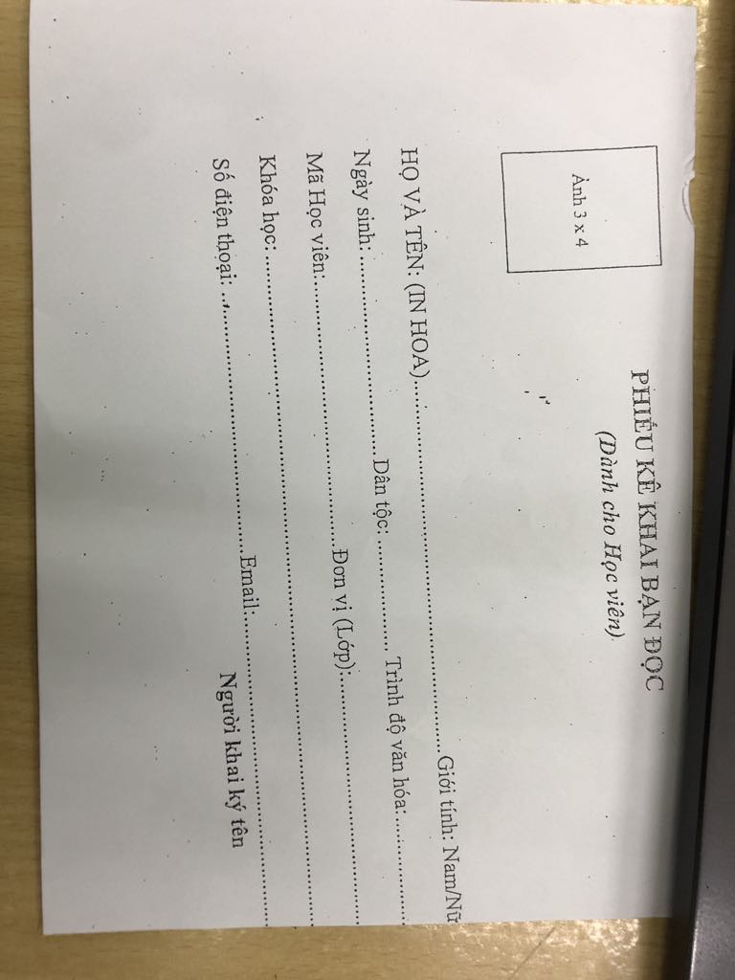

* ***thẻ thư viện MB02***

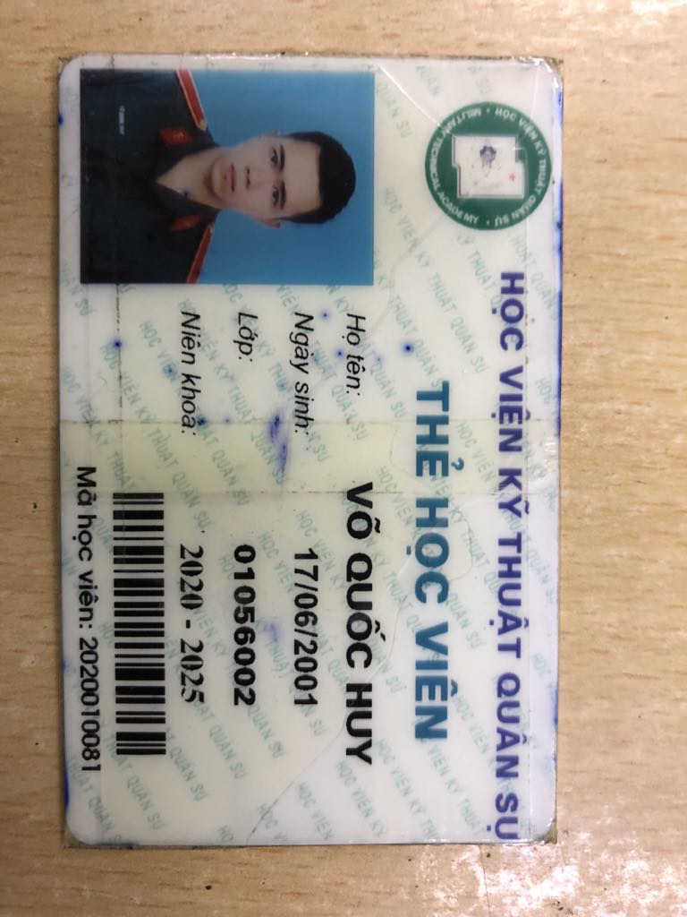

* ***sổ mượn trả MB03***

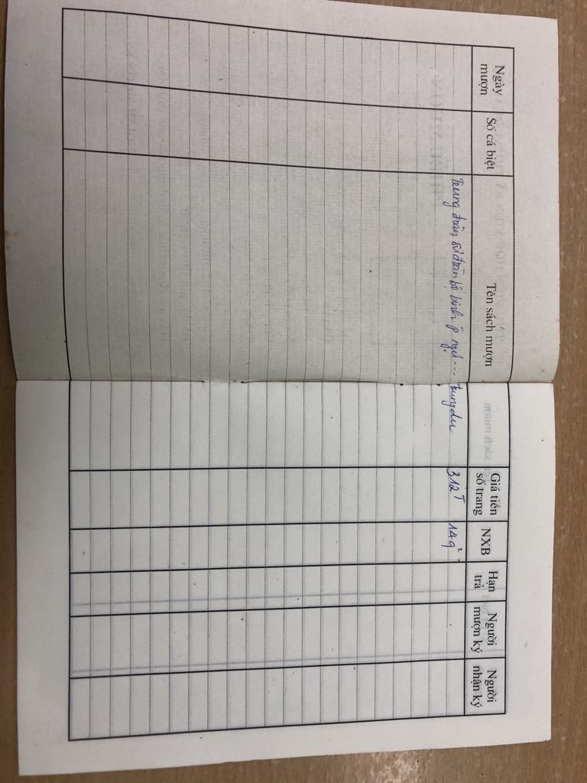

* ***sổ mượn tài liệu mật MB04***

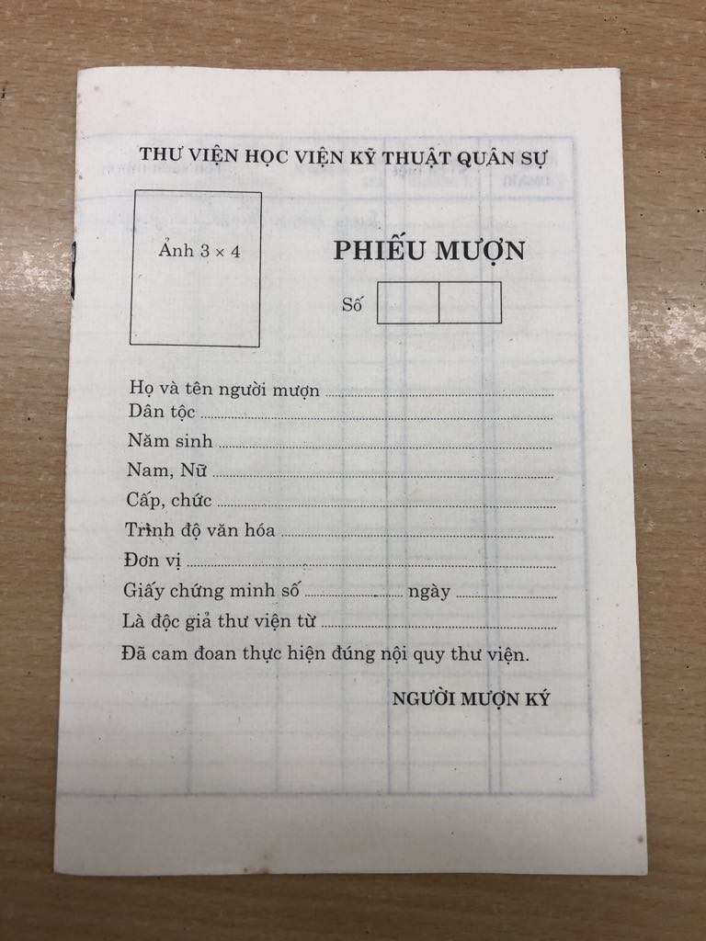

***sổ theo dõi mượn trả sách mật MB05***



* ***file Excel MB06***

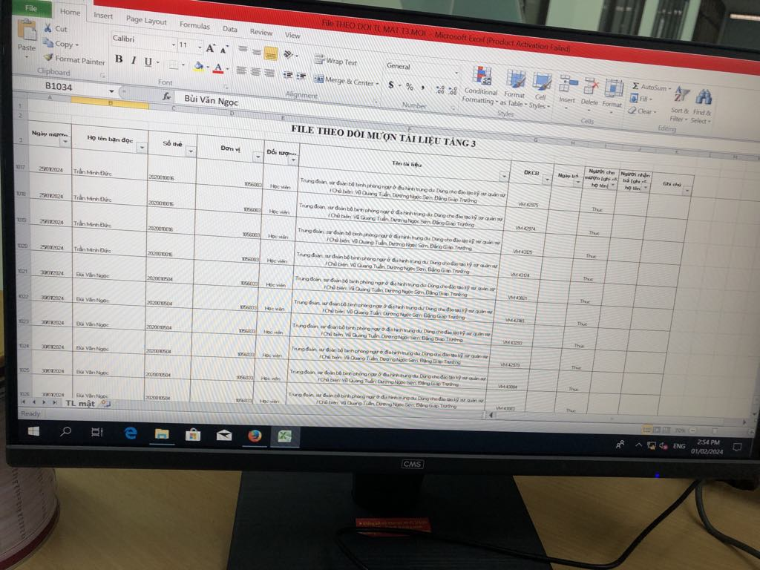

* ***đơn mượn tài liệu mật MB07***

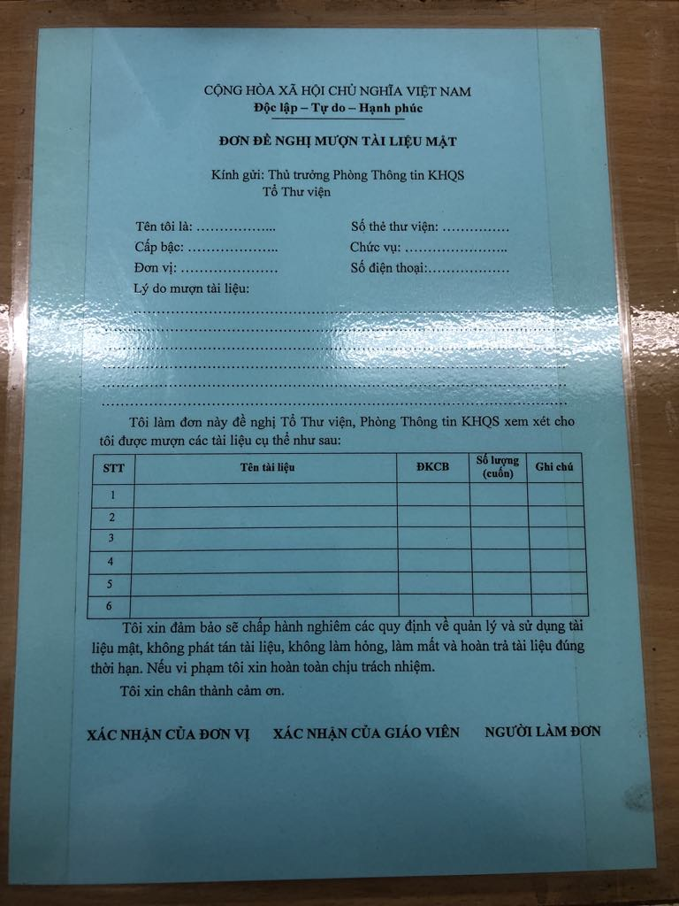

* ***phiếu bồi thường MB08***

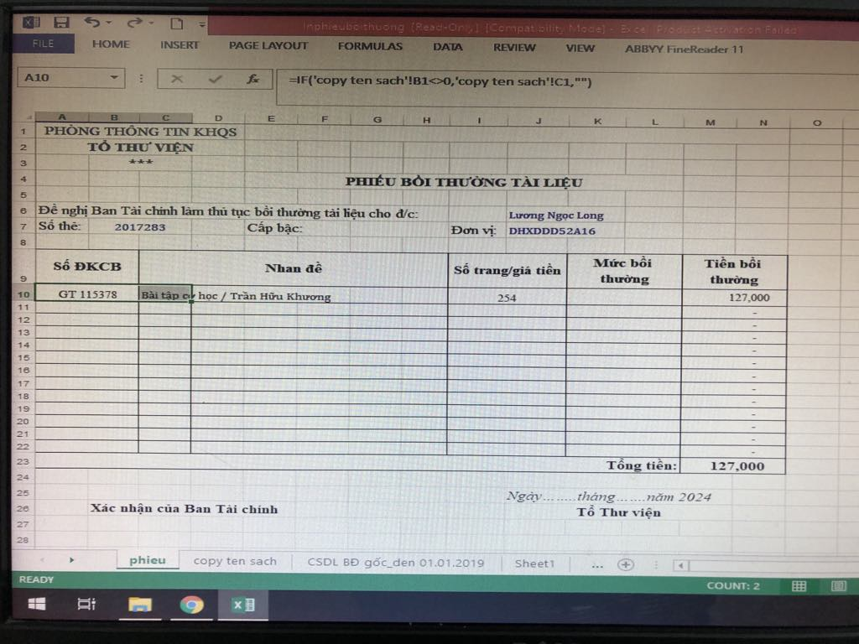

***hồ sơ phạt MB09***

|  |  |  |  |  |  |  |  |  |  |  |  |  |  |  |  |  |  |  |  |  |
| --- | --- | --- | --- | --- | --- | --- | --- | --- | --- | --- | --- | --- | --- | --- | --- | --- | --- | --- | --- | --- |
| Thư viện  HỒ SƠ PHẠT  Từ ngày....tháng....năm......... đến ngày....tháng.....năm........   |  |  |  |  |  |  |  |  |  | | --- | --- | --- | --- | --- | --- | --- | --- | --- | | STT | Mã thẻ thư viện | Họ và tên | Ngày phạt | Lý do | Tình trạng đóng phạt | Ghi chú | Cán bộ  phạt |  | |  |  |  |  |  |  |  |  |  |  |  | |

***báo cáo về tình trạng của sách MB10***

|  |  |  |  |  |  |  |  |  |  |  |  |  |
| --- | --- | --- | --- | --- | --- | --- | --- | --- | --- | --- | --- | --- |
| Thư viện  **Báo cáo về tình trạng của sách**  Từ ngày....tháng....năm......... đến ngày....tháng.....năm........   |  |  |  |  |  |  | | --- | --- | --- | --- | --- | --- | | STT | Mã sách | Tên sách | Tác giả | Tình trạng hỏng, mất | Nguyên nhân | |  |  |  |  |  |  |   Người thống kê |

* ***số đăng kí cá biệt MB11***

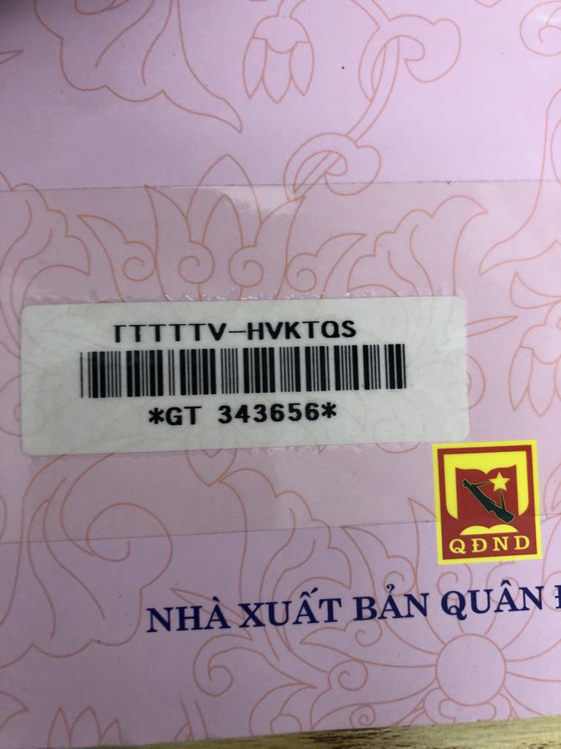

# Mô hình hóa hệ thống

## Mô hình hóa tiến trình nghiệp vụ (TTNV)

1. **Giải thích ký hiệu**

|  |  |  |
| --- | --- | --- |
| **STT** | **Ký hiệu** | **Ý nghĩa** |
| 1 |  | Luồng thông tin |
| 2 |  | Bộ phận trong hệ thống |
| 3 |  | Môi trường |

1. **Bảng 5. Bảng tổng hợp thông tin mô hình TTNV**

|  |  |  |  |  |  |
| --- | --- | --- | --- | --- | --- |
| **Thành phần** | | **Nội dung chi tiết** | | | |
| ***Tác nhân*** | | **-**MT1  -M1,M2 | | | |
| ***Bộ phận*** | | -B1: Thủ thư  -B2: Kho sách không mật  -B3: Kho sách mật | | | |
| ***Mẫu biểu đưa vào*** | | MB01; MB07 | | | |
| ***Mẫu biểu tạo ra*** | | | | | |
| **STT** | **Mã MB** | | **Tên mẫu biểu** | **BP tạo ra** | **Nơi sử dụng** |
|  |  | |  |  |  |

1. **Vẽ mô hình**

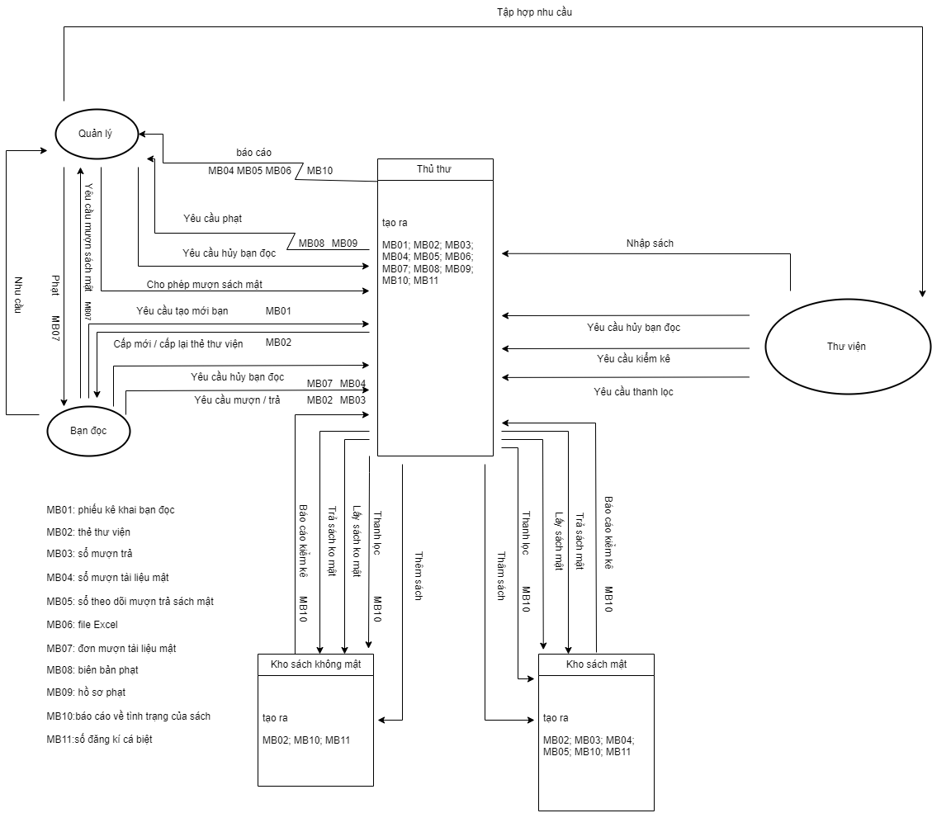

## Biểu đồ hoạt động (BĐHĐ)

1. **Giải thích ký hiệu**

|  |  |  |
| --- | --- | --- |
| **STT** | **Ký hiệu** | **Ý nghĩa** |
| 1 |  | Điểm bắt đầu |
| 2 |  | Điểm kết thúc |
| 3 |  | Công việc nghiệp vụ |
| 4 |  | Kho dữ liệu |
| 5 |  | Luồng công việc |
| 6 |  | Luồng dữ liệu |
| 7 |  | Đường bơi |
| 8 |  | Mẫu biểu |

1. **Trình bày biểu đồ hoạt động**

* ***Q1: Tạo mới bạn đọc/ cấp mới (cấp lại ) thẻ***

***\* Bảng 6. Bảng tổng hợp thông tin biểu đồ hoạt động***

|  |  |
| --- | --- |
| **Thành phần** | **Nội dung chi tiết** |
| ***Đường bơi*** | Bạn đọc; thủ thư; thư viện |
| ***Đối tượng kích hoạt*** | Bạn đọc |
| ***Mẫu biểu liên quan*** | MB01; MB02 |
| ***Kho dữ liệu liên quan*** |  |
| ***Điều kiện rẽ nhánh*** |  |

***\* Vẽ biểu đồ:***

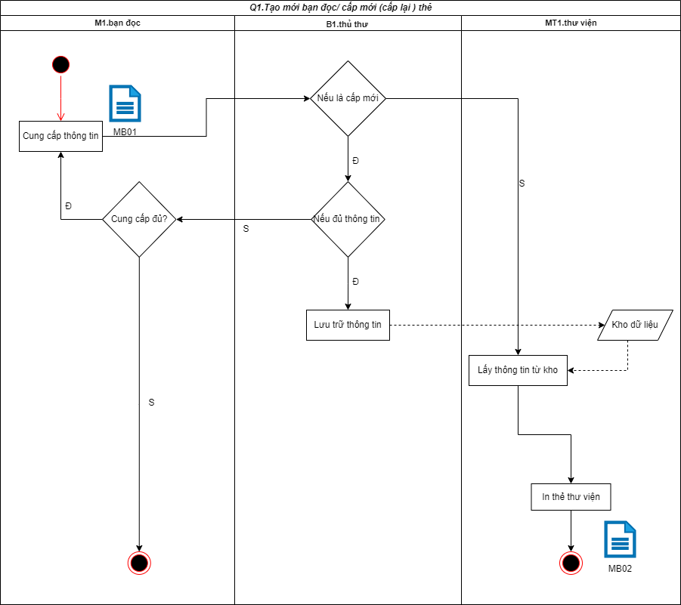

* ***Q2: Hủy bạn đọc***

***\* Bảng 6. Bảng tổng hợp thông tin biểu đồ hoạt động***

|  |  |
| --- | --- |
| **Thành phần** | **Nội dung chi tiết** |
| ***Đường bơi*** | Quản lý; bạn đọc; thủ thư; kho; thư viện |
| ***Đối tượng kích hoạt*** | Quản lý; bạn đọc |
| ***Mẫu biểu liên quan*** |  |
| ***Kho dữ liệu liên quan*** |  |
| ***Điều kiện rẽ nhánh*** |  |

***\* Vẽ biểu đồ:***

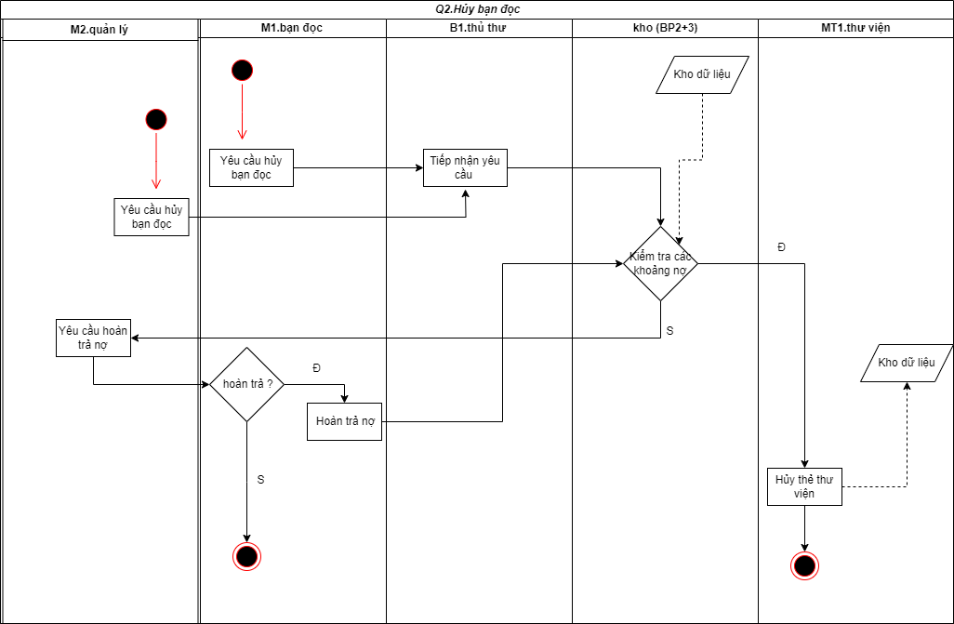

* ***Q3: Cho mượn sách***

***\* Bảng 6. Bảng tổng hợp thông tin biểu đồ hoạt động***

|  |  |
| --- | --- |
| **Thành phần** | **Nội dung chi tiết** |
| ***Đường bơi*** | Bạn đọc; thủ thư; kho sách mật |
| ***Đối tượng kích hoạt*** | Bạn đọc |
| ***Mẫu biểu liên quan*** | MB02;MB03 |
| ***Kho dữ liệu liên quan*** |  |
| ***Điều kiện rẽ nhánh*** |  |

***\* Vẽ biểu đồ:***

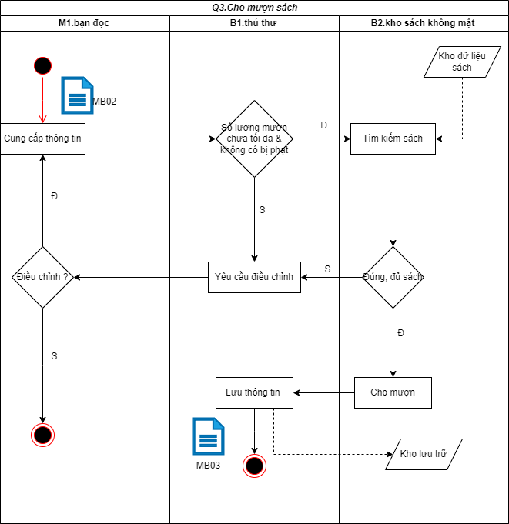

* ***Q4: Cho mượn sách mật***

***\* Bảng 6. Bảng tổng hợp thông tin biểu đồ hoạt động***

|  |  |
| --- | --- |
| **Thành phần** | **Nội dung chi tiết** |
| ***Đường bơi*** | Bạn đọc; thủ thư; quản lý |
| ***Đối tượng kích hoạt*** | Bạn đọc |
| ***Mẫu biểu liên quan*** | MB07; MB04; MB05; MB06 |
| ***Kho dữ liệu liên quan*** |  |
| ***Điều kiện rẽ nhánh*** |  |

***\* Vẽ biểu đồ:***

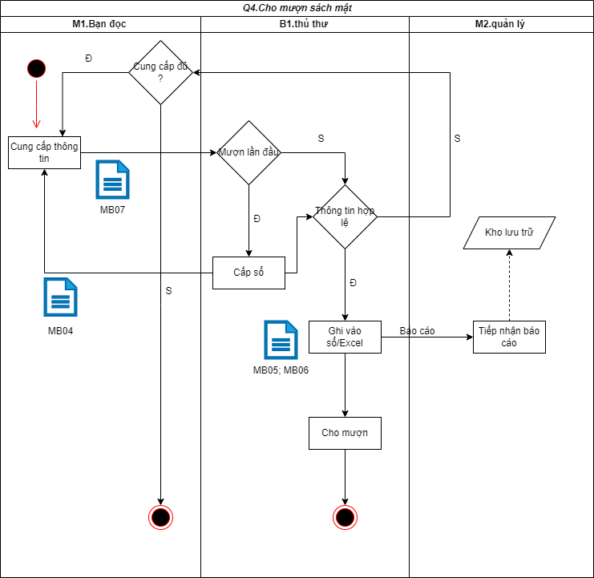

* ***Q5: Trả sách***

***\* Bảng 6. Bảng tổng hợp thông tin biểu đồ hoạt động***

|  |  |
| --- | --- |
| **Thành phần** | **Nội dung chi tiết** |
| ***Đường bơi*** | Bạn đọc; thủ thư; kho |
| ***Đối tượng kích hoạt*** | Bạn đọc |
| ***Mẫu biểu liên quan*** | MB02; MB03 |
| ***Kho dữ liệu liên quan*** |  |
| ***Điều kiện rẽ nhánh*** |  |

***\* Vẽ biểu đồ:***

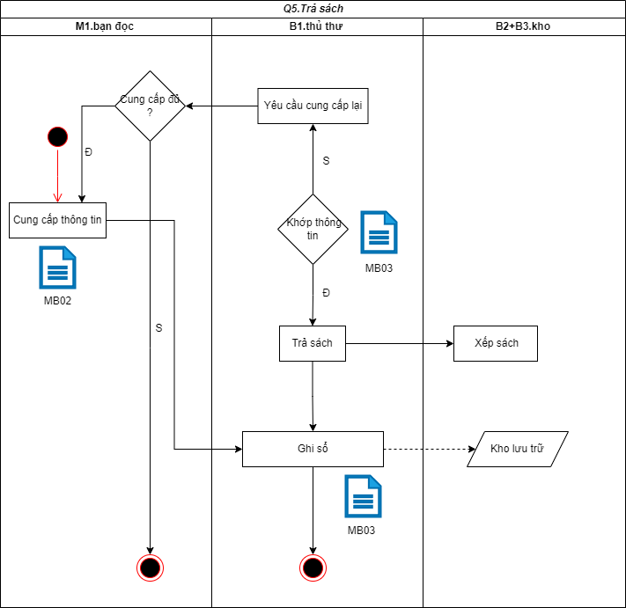

* ***Q6: Phạt***

***\* Bảng 6. Bảng tổng hợp thông tin biểu đồ hoạt động***

|  |  |
| --- | --- |
| **Thành phần** | **Nội dung chi tiết** |
| ***Đường bơi*** | Quản lý; bạn đọc; thủ thư; thư viện |
| ***Đối tượng kích hoạt*** | Bạn đọc |
| ***Mẫu biểu liên quan*** | MB07; MB08; MB09 |
| ***Kho dữ liệu liên quan*** |  |
| ***Điều kiện rẽ nhánh*** |  |

***\* Vẽ biểu đồ:***

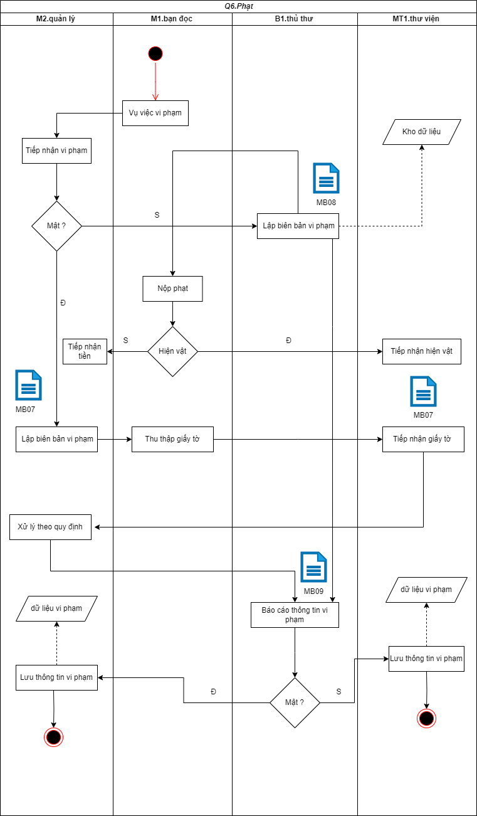

* ***Q7: Đếm, kiểm kê***

***\* Bảng 6. Bảng tổng hợp thông tin biểu đồ hoạt động***

|  |  |
| --- | --- |
| **Thành phần** | **Nội dung chi tiết** |
| ***Đường bơi*** | Thủ thư; kho; quản lý |
| ***Đối tượng kích hoạt*** | Quản lý |
| ***Mẫu biểu liên quan*** | MB10 |
| ***Kho dữ liệu liên quan*** |  |
| ***Điều kiện rẽ nhánh*** |  |

***\* Vẽ biểu đồ:***

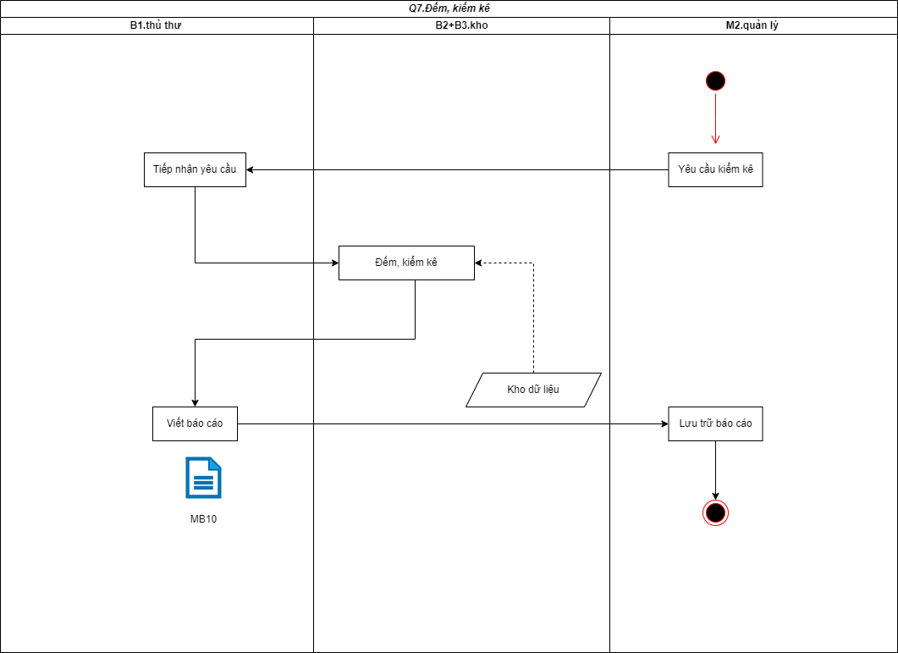

* ***Q8: Thanh lọc***

***\* Bảng 6. Bảng tổng hợp thông tin biểu đồ hoạt động***

|  |  |
| --- | --- |
| **Thành phần** | **Nội dung chi tiết** |
| ***Đường bơi*** | Quản lý; thủ thư; thư viện |
| ***Đối tượng kích hoạt*** | Thư viện |
| ***Mẫu biểu liên quan*** | MB10 |
| ***Kho dữ liệu liên quan*** |  |
| ***Điều kiện rẽ nhánh*** |  |

***\* Vẽ biểu đồ:***

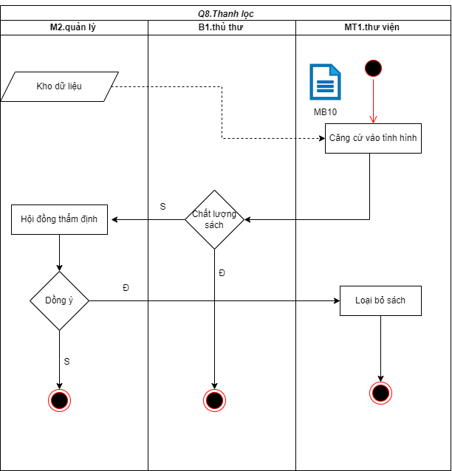

* ***Q9: Nhập sách***

***\* Bảng 6. Bảng tổng hợp thông tin biểu đồ hoạt động***

|  |  |
| --- | --- |
| **Thành phần** | **Nội dung chi tiết** |
| ***Đường bơi*** | Bạn đọc; thư viện; quản lý; thủ thư; kho |
| ***Đối tượng kích hoạt*** | Thủ thư |
| ***Mẫu biểu liên quan*** | MB11 |
| ***Kho dữ liệu liên quan*** |  |
| ***Điều kiện rẽ nhánh*** |  |

***\* Vẽ biểu đồ:***

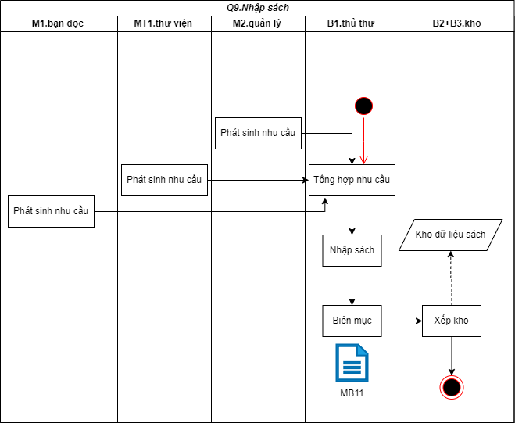

# CHƯƠNG 2: PHÂN TÍCH HỆ THỐNG



# Phân tích chức năng nghiệp vụ

## Mô hình hóa chức năng nghiệp vụ

### Xác định chức năng chi tiết

***\* Bước 1: Gạch chân động từ, bổ ngữ liên quan đến công việc trong quy trình xử lý (mục 1.3 - Bài tập 1) và xác định xem có phải chức năng không***

Danh sách chức năng *có thể có* của hệ thống

|  |  |  |  |  |  |  |  |
| --- | --- | --- | --- | --- | --- | --- | --- |
|  | |  | |  | |  | |
|  |  |  |  |  |  |  |  |

***\* Bước 2: Trong danh sách các chức năng đã có ở bước 1, tìm và loại bỏ những chức năng lặp***

- Các chức năng lặp được in đậm ở bảng trên (Bước 1)

|  |  |  |
| --- | --- | --- |
| **STT** | **Các chức năng lặp** | **Ghi lại là** |

*- Danh sách các chức năng sau khi loại bỏ các chức năng lặp*

|  |  |  |  |  |  |  |  |
| --- | --- | --- | --- | --- | --- | --- | --- |
|  | |  | |  | |  | |
|  |  |  |  |  |  |  |  |

***\* Bước 3: Từ danh sách có được ở bước 2, gom nhóm những chức năng đơn giản lại***

|  |  |  |  |
| --- | --- | --- | --- |
| **STT** | **Các chức năng đơn giản gom thành nhóm** | | **Tên chức năng sau khi gom** |
|  |  |  |  |

*- Danh sách các chức năng còn lại sau khi gom nhóm*

***\* Bước 4: Từ danh sách có ở bước 3, loại bỏ các chức năng không có ý nghĩa với hệ thống***

*- Các chức năng* ***không có ý nghĩa*** *với hệ thống:*

***- Danh sách chức năng sau khi loại bỏ các chức năng không có ý nghĩa với hệ thống:***

***\* Bước 5: Chỉnh sửa lại tên các chức năng có ở bước 4 và đánh số thứ tự chức năng nghiệp vụ***

**Bảng 7: Bảng tổng hợp chức năng chi tiết**

|  |  |  |  |  |  |
| --- | --- | --- | --- | --- | --- |
| **STT** | **Mã CN** | **Mã TT** | **Tên chức năng** | **Thuộc QTNV** | **Sử dụng thiết kế** |

### Gom nhóm chức năng

1. **Giải thích cơ sở sử dụng để gom nhóm**
2. **Bảng 8: Bảng gom nhóm chức năng**

|  |  |  |  |  |  |
| --- | --- | --- | --- | --- | --- |
| **Chức năng mức 2** | | | | **Chức năng mức 1** | **Chức năng mức 0** |
| **STT** | **Mã CN** | **Mã TT** | **Tên chức năng** |
| 1 |  |  |  |  |  |
| 2 |  |  |  |
| 3 |  |  |  |
| 4 |  |  |  |
| 5 |  |  |  |
| 6 |  |  |  |  |
| 7 |  |  |  |
| 8 |  |  |  |
| 9 |  |  |  |
| 10 |  |  |  |
| 11 |  |  |  |
| 12 |  |  |  |

### Sơ đồ phân rã chức năng (BFD)

* Ký hiệu:

- Chức năng: 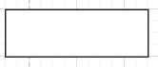

- Quan hệ phân cấp:



*Sơ đồ BFD:

## Mô hình hóa tiến trình nghiệp vụ:

### Ký hiệu sử dụng

* Tiến trình :

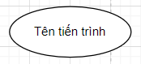

* Luồng dữ liệu:



* Kho dữ liệu:

+ Kí hiệu kho dữ liệu

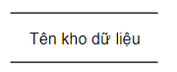

+ Quan hệ giữa kho dữ liệu, tiến trình, luồng dữ liệu

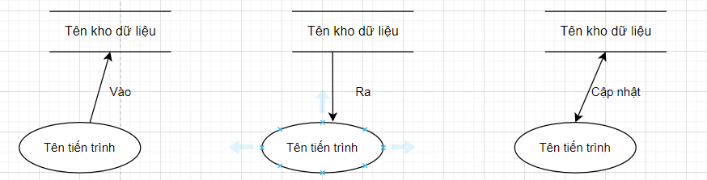

- Đường biên:

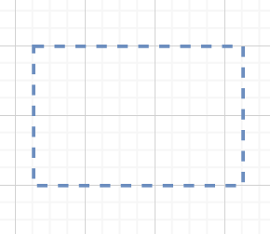

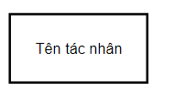- Tác nhân bên ngoài:

- Tác nhân bên trong: Là 1 tiến trình của hệ thống đang xét nhưng được trình bày ở một trang khác của biểu đồ.

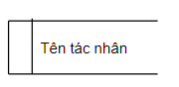

### Sơ đồ luồng dữ liệu (DFD) mức khung cảnh

### DFD mức đỉnh

**\* Giải thích mô hình**

|  |  |  |  |
| --- | --- | --- | --- |
| **STT** | **Mã TTĐ** | **Tên tiến trình mức đỉnh** | **Mô tả** |

**\* Vẽ mô hình**

### DFD mức dưới đỉnh

1. **TT01. Quản lý giao dịch:**

**\* Giải thích mô hình**

|  |  |  |  |
| --- | --- | --- | --- |
| **STT** | **Mã TT** | **Tên tiến trình dưới đỉnh** | **Mô tả** |

**\* Vẽ mô hình**

## Đặc tả tiến trình nghiệp vụ

# Phân tích dữ liệu nghiệp vụ

## Mô hình dữ liệu ban đầu

### Xác định kiểu thực thể

**Bảng 9. Bảng tổng hợp kiểu thực thể**

|  |  |  |  |  |  |  |
| --- | --- | --- | --- | --- | --- | --- |
| **STT** | **Tên kiểu thực thể** | **Tài nguyên** | | | **Giao dịch** | |
| **Tài sản** | **Con người** | **Kho bãi** | **Có mẫu biểu** | **Không có mẫu biểu** |

### Xác định kiểu thuộc tính

### Xác định kiểu liên kết

**\* Giải thích ký hiệu**

|  |  |  |
| --- | --- | --- |
| **Ký hiệu** | **Giải thích** | |
|  | Max: 1- Min: 1 | Bản số (Số lượng các thực thể tham gia vào kiểu liên kết) |
|  | Max: 1- Min: 0 |
|  | Max: n - Min: 0 |
|  | Max: n - Min: 1 |
|  | Kiểu liên kết | Kiểu liên kết giữa 2 kiểu thực thể |

**\* Xác định kiểu liên kết:**

|  |  |  |  |
| --- | --- | --- | --- |
| **STT** | **Kiểu thực thể** | **Kiểu liên kết, bản số** | **Kiểu thực thể** |

### Mô hình thực thể liên kết mở rộng (ERD MR)

**\* Giải thích ký kiệu**

|  |  |
| --- | --- |
| **Ký hiệu** | **Giải thích** |
|  | Kiểu liên kết và bản số |
|  | Kiểu thực thể và kiểu thuộc tính |

**\* ERD mở rộng**

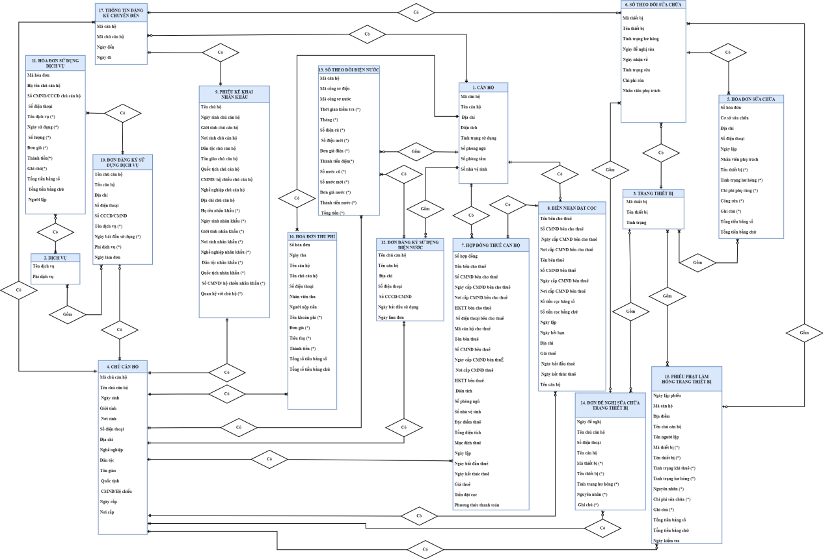

## Chuẩn hóa dữ liệu

### Chuyển đổi từ ERD mở rộng về ERD kinh điển

**Bước 1: Khử kiểu thuộc tính đa trị**

**Bước 2: Khử kiểu thuộc tính không sơ đẳng: Không có**

**Bước 3: Xác định khóa cho kiểu thực thể chính**

|  |  |  |  |
| --- | --- | --- | --- |
| **STT** | **Tên kiểu thực thể** | **Khóa** | **Ghi chú** |

**\* Vẽ ERD kinh điển**

**Khóa chính của các KTT chính được in đậm, gạch chân**

### Chuyển đổi từ ERD kinh điển về ERD hạn chế

**Bước 1: Loại bỏ tên, bản số tối thiểu của kiểu liên kết**

Quy tắc 3: Thay đổi ký hiệu đồ họa

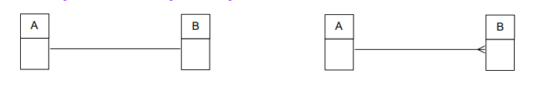

**Bước 2: Khử kiểu liên kết 1:1**

Quy tắc 4: Thêm khóa chính của bảng này vào bảng kia, phía bảng được thêm khóa chuyển thành đầu nhiều

**Bước 3: Khử kiểu liên kết n-n: không có**

**Bước 4: Xác định kiểu thuộc tính kết nối (Khóa ngoài)**

|  |  |  |  |  |
| --- | --- | --- | --- | --- |
| **STT** | **Đầu 1** | **Đầu nhiều** | **Thuộc tính kết nối** | **Ghi chú** |

**Bước 5: Xác định khóa chính, khóa ngoại cho các kiểu thực thể**

|  |  |  |  |
| --- | --- | --- | --- |
| **STT** | **Tên kiểu thực thể** | **Khoá chính** | **Khoá ngoại** |
| ***Kiểu thực thể chính*** | | | |
|  |  |  | - |
| ***Kiểu thực thể phụ thuộc*** | | | |
|  |  |  |  |

**\* Vẽ ERD hạn chế**

**- Giải thích ký hiệu**

|  |  |
| --- | --- |
| **Ký hiệu** | **Ý nghĩa** |
| **Số hợp đồng** | Khóa chính |
| ***Mã chủ căn hộ*** | Khóa ngoại |
| ***Mã chủ căn hộ*** | Vừa là khóa chính vừa là khóa ngoại |

**- Mô hình**

### Chuyển đổi từ ERD hạn chế về mô hình quan hệ RM

1. **Mã hóa tên gọi chuyển kiểu thực thể thành bảng quan hệ:**

|  |  |  |
| --- | --- | --- |
| **STT** | **Kiểu thực thể** | **Bảng quan hệ** |

1. **Xử lý kiểu thuộc tính mô tả xuất hiện ở nhiều kiểu thực thể**
2. **Xử lý kiểu thuộc tính mô tả kiết xuất được ở nhiều kiểu thuộc tính khác**

- **Bảng 10: Bảng tổng hợp lược đồ quan hệ có trong RM**

|  |  |  |
| --- | --- | --- |
| **STT** | **Mã lược đồ** | **Lược đồ quan hệ** |

1. **Vẽ mô hình quan hệ**

* Giải thích ký hiệu:

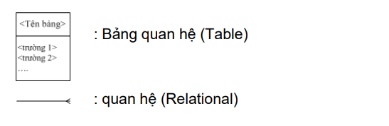

- Khóa chính: in đậm, gạch chân

- Khóa ngoại: in đậm, in nghiêng

- Vừa là khóa chính vừa là khóa ngoại: in đậm, in nghiêng, gạch chân

* Vẽ mô hình

**\* Viết câu lệnh SQL**

Trả lời:

- Hình ảnh:

- Những bảng dữ liệu cần để xuất mẫu biểu và quan hệ (bảng màu hồng):

- Code SQL:

Đặc tả dữ liệu

* **1**

|  |  |  |  |  |  |
| --- | --- | --- | --- | --- | --- |
| **STT** | **Khóa chính** | **Khóa ngoại** | **Tên trường** | **Kiểu dữ liệu** | **Diễn giải** |
|  |  |  |  |  |  |

# CHƯƠNG 3: THIẾT KẾ HỆ THỐNG



# Thiết kế tổng thể

## Xác định tiến trình hệ thống

**Bảng 11. Bảng tổng hợp tiến trình hệ thống**

|  |  |  |  |
| --- | --- | --- | --- |
| **STT** | **Tiến trình nghiệp vụ** | **TT** | **Tiến trình hệ thống** |
|  |  | 1 |  |
| 2 |  |
| 3 |  |
| 4 |  |
| 5 |  |

## Xác định kho dữ liệu hệ thống

**Bảng 12. Bảng tổng hợp kho dữ liệu hệ thống**

|  |  |  |  |  |  |
| --- | --- | --- | --- | --- | --- |
| **Kho dữ liệu nghiệp vụ (DFD2)** | **Lược đồ quan hệ tương ứng kho dữ liệu hệ thống** | | | **Tiến trình sử dụng** | |
| **STT** | **Mã LĐ** | **Tên lược đồ** | **TT** | **Tên tiến trình hệ thống** |
|  | 1 |  |  |  |  |
|  |  |
|  |  |
|  |  |

## DFD hệ thống

# Thiết kế kiểm soát

## Xác định nhóm người dùng

## Phân định quyền hạn nhóm người dùng

### Phân định quyền hạn về dữ liệu

**CERD (C - Create, E - Edit, R - Read, D - Delete)**

|  |  |  |  |  |  |  |
| --- | --- | --- | --- | --- | --- | --- |
| **STT** | **NND**  **Bảng** | **Nhóm Quản trị** | **Nhóm Giao dịch** | **Nhóm Dân sinh** | **Nhóm Kỹ thuật** | **Nhóm Tài chính** |
| **1** |  |  |  |  |  |  |
| **2** |  |  |  |  |  |  |

### Phân định quyền hạn về tiến trình

|  |  |  |  |  |  |
| --- | --- | --- | --- | --- | --- |
| **NND**  **Tiến**  **trình** | **Nhóm Quản trị** | **Nhóm Giao dịch** | **Nhóm Dân sinh** | **Nhóm Kỹ thuật** | **Nhóm Tài chính** |
|  |  |  |  |  |  |

# Thiết kế cơ sở dữ liệu

## Đánh giá nhu cầu bảo mật

Để đảm bảo tính bảo mật của hệ thống, mỗi người dùng khi muốn truy cập vào hệ thống phải được cấp một tài khoản hợp lệ. Các tài khoản này thuộc một nhóm người dùng cụ thể nào đó và được phân một nhóm quyền tương ứng nhất định. Vì vậy, ta thiết kế thêm các bảo mật như sau:

### Thêm bảng dữ liệu phục vụ bảo mật

1. NHOMNGUOIDUNG(**idnhomnguoidung**, tennhomnguoidung, ***idnhomquyen***, trangthai): Mỗi nhóm người dùng sẽ được phân một nhóm quyền nhất định.
2. NGUOIDUNG(**idnguoidung**, tendangnhap, matkhau, hoten, sodienthoai, vitri, bophan, thoigiantao, trangthai, ***idnhomnguoidung***): thông tin tài khoản người dùng dùng để truy cập. Mỗi tài khoản thuộc một nhóm người dùng nhất định.
3. NHOMQUYEN(**idnhomquyen**, tennhomquyen, ghichu): lưu trữ thông tin những nhóm quyền mà hệ thống được phép truy cập.
4. QUYEN(**idquyen**, tenquyen, ***idnhomquyen***): lưu trữ cụ thể các quyền hệ thống có thể truy cập
5. LICHSUDANGNHAP(**iddangnhap**, ***idnguoidung***, thoigiandangnhap, thoigiandangxuat): lưu thông tin lịch sử đăng nhập của một người dùng
6. LICHSUHOATDONG(**idhoatdong**, ***iddangnhap***, caulenhthuchien, thoigian, bangthaydoi): lưu thông tin hoạt động của một người dùng từ lúc đăng nhập đến lúc đăng xuất ra khỏi hệ thống đã làm thay đổi những bảng dữ liệu nào và bằng câu lệnh nào.

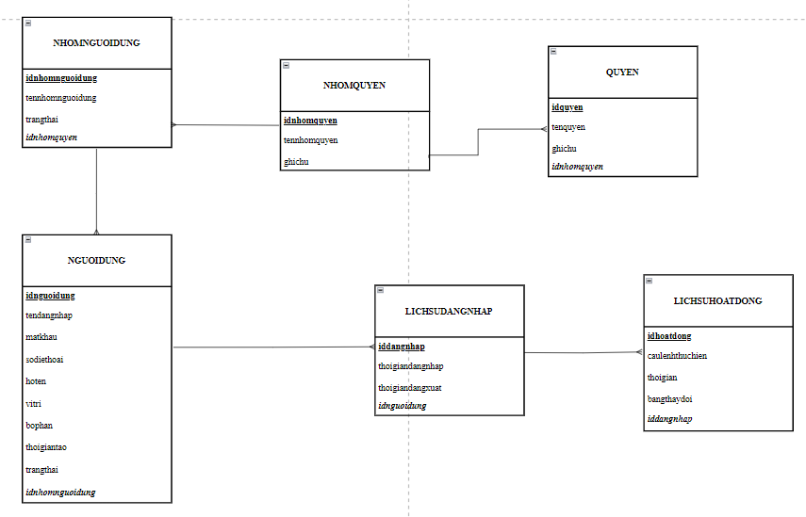

### Thêm thuộc tính kiểm soát

Đối với bảng dữ liệu liên quan đến nghiệp vụ thêm trường: idnguoidung, hoten

## Đánh giá nhu cầu cải thiện tính hiệu quả

### Nghiên cứu gom nhóm bảng dữ liệu

### Nghiên cứu thêm trường

## Mô hình dữ liệu hệ thống

* Giải thích ký hiệu:

- Khóa chính: gạch chân, in đậm

- Khóa ngoại: in đậm, in nghiêng

- Vừa là khóa chính, vừa là khóa ngoại: gạch chân, in đậm, in nghiêng

- Các trường được thêm vào bảng (so với RM): màu đỏ

- Các bảng được thêm vào bảng ( so với RM): nền màu hồng

## Đặc tả bảng dữ liệu

1. **Bảng NHOMNGUOIDUNG**

|  |  |  |  |  |  |  |  |
| --- | --- | --- | --- | --- | --- | --- | --- |
| **1.Số hiệu:** 1 | | **2.Tên bảng:** NHOMNGUOIDUNG | | **3.Bí danh:** NHOMNGUOIDUNG | | | |
| **4. Mô tả:** Lưu trữ toàn bộ nhóm người dùng trong hệ thống | | | | | | | |
| **5. Mô tả chi tiết các cột** | | | | | | | |
| **STT** | **Tên cột** | **Mô tả** | **Kiểu dữ liệu** | | **Khuôn dạng** | | **N** |
| 1 | idnhomnguoidung | Mã nhóm người dùng | C(6) | | chữ cái + chữ số | | x |
| 2 | tennhomnguoidung | Tên nhóm người dùng | C(50) | | chữ cái | | x |
| 3 | trangthai | Hoạt động, bị khóa | N(1) | | 0 hoặc 1 | | x |
| 4 | idnhomquyen | Mã nhóm quyền | C(6) | | chữ cái + chữ số | | x |
| **6. Khóa ngoài** | | | | | | | |
| **STT** | **Tên** | | **Cột khóa ngoài** | | | **Quan hệ với bảng** | |
| 1 | idnhomquyen | | idnhomquyen | | | NHOMQUYEN | |

1. **Bảng NGUOIDUNG**

|  |  |  |  |  |  |  |  |
| --- | --- | --- | --- | --- | --- | --- | --- |
| **1.Số hiệu:** 2 | | **2.Tên bảng:** **NGUOIDUNG** | | **3.Bí danh: NGUOIDUNG** | | | |
| **4. Mô tả:** Lưu trữ toàn bộ thông tin của người dùng trong hệ thống | | | | | | | |
| **5. Mô tả chi tiết các cột** | | | | | | | |
| **STT** | **Tên cột** | **Mô tả** | **Kiểu dữ liệu** | | **Khuôn dạng** | | **N** |
| 1 | idnguoidung | Mã người dùng | C(6) | | chữ cái + chữ số | | x |
| 2 | tendangnhap | Tên đăng nhập | C(50) | | chữ cái + chữ số | | x |
| 3 | matkhau | Mật khẩu | C(10) | | Chữ cái + chữ số + ký tự | | x |
| 4 | hoten | Họ tên | C(50) | | Chữ cái | | x |
| 5 | sodienthoai | Số điện thoại | C(10) | | Chữ số | |  |
| 6 | vitri | Vị trí | C(50) | | chữ cái + chữ số | |  |
| 7 | bophan | Bộ phận | C(50) | | chữ cái + chữ số | |  |
| 8 | thoigiantao | Thời gian tạo | D(8) | | MM/DD/YYYY | | x |
| 9 | trangthai | Trạng thái | N(1) | | 0 hoặc 1 | |  |
| 10 | idnhomnguoidung | Mã nhóm người dùng | C(6) | | chữ cái + chữ số | | x |
| **6. Khóa ngoài** | | | | | | | |
| **STT** | **Tên** | | **Cột khóa ngoài** | | | **Quan hệ với bảng** | |
| 1 | idnhomnguoidung | | idnhomnguoidung | | | NHOMNGUOIDUNG | |

1. **Bảng NHOMQUYEN**

|  |  |  |  |  |  |  |  |
| --- | --- | --- | --- | --- | --- | --- | --- |
| **1.Số hiệu:** 3 | | **2.Tên bảng:** NHOMQUYEN | | **3.Bí danh:** NHOMQUYEN | | | |
| **4. Mô tả:** Lưu trữ toàn bộ nhóm quyền của người dùng trong hệ thống | | | | | | | |
| **5. Mô tả chi tiết các cột** | | | | | | | |
| **STT** | **Tên cột** | **Mô tả** | **Kiểu dữ liệu** | | **Khuôn dạng** | | **N** |
| 1 | idnhomquyen | mã nhóm quyền | C(6) | | chữ cái + chữ số | | x |
| 2 | tennhomquyen | tên nhóm quyền | C(20) | | chữ cái | | x |
| 3 | ghichu | Ghi chú | C(50) | | Chữ cái | |  |
| **6. Khóa ngoài** | | | | | | | |
| **STT** | **Tên** | | **Cột khóa ngoài** | | | **Quan hệ với bảng** | |

1. **Bảng QUYEN**

|  |  |  |  |  |  |  |  |
| --- | --- | --- | --- | --- | --- | --- | --- |
| **1.Số hiệu:** 4 | | **2.Tên bảng:** QUYEN | | **3.Bí danh:** QUYEN | | | |
| **4. Mô tả:** Lưu trữ toàn bộ quyền của người dùng trong hệ thống | | | | | | | |
| **5. Mô tả chi tiết các cột** | | | | | | | |
| **STT** | **Tên cột** | **Mô tả** | **Kiểu dữ liệu** | | **Khuôn dạng** | | **N** |
| 1 | idquyen | mã quyền | C(6) | | chữ cái + chữ số | | x |
| 2 | tenquyen | tên quyền | C(20) | | chữ cái | | x |
| 3 | idnhomquyen | mã nhóm quyền | C(6) | | chữ cái + chữ số | | x |
| **6. Khóa ngoài** | | | | | | | |
| **STT** | **Tên** | | **Cột khóa ngoài** | | | **Quan hệ với bảng** | |
| 1 | idnhomquyen | | idnhomquyen | | | NHOMQUYEN | |

1. **Bảng LICHSUDANGNHAP**

|  |  |  |  |  |  |  |  |
| --- | --- | --- | --- | --- | --- | --- | --- |
| **1.Số hiệu:** 5 | | **2.Tên bảng:** **LICHSUDANGNHAP** | | **3.Bí danh: LICHSUDANGNHAP** | | | |
| **4. Mô tả:** Lưu trữ toàn bộ thông tin lịch sử đăng nhập của người dùng trong hệ thống | | | | | | | |
| **5. Mô tả chi tiết các cột** | | | | | | | |
| **STT** | **Tên cột** | **Mô tả** | **Kiểu dữ liệu** | | **Khuôn dạng** | | **N** |
| 1 | iddangnhap | Mã lịch sử đăng nhập | C(6) | | chữ cái + chữ số | | x |
| 2 | idnguoidung | Mã người dùng | C(6) | | chữ cái + chữ số | | x |
| 3 | thoigiandangnhap | Thời gian đăng nhập | D(8) | | MM/DD/YYYY | | x |
| 4 | thoigiandangxuat | Thời gian đăng xuất | D(8) | | MM/DD/YYYY | | x |
| **6. Khóa ngoài** | | | | | | | |
| **STT** | **Tên** | | **Cột khóa ngoài** | | | **Quan hệ với bảng** | |
| 1 | idnguoidung | | idnguoidung | | | NGUOIDUNG | |

1. **Bảng LICHSUHOATDONG**

|  |  |  |  |  |  |  |  |
| --- | --- | --- | --- | --- | --- | --- | --- |
| **1.Số hiệu:** 6 | | **2.Tên bảng:** **LICHSUHOATDONG** | | **3.Bí danh: LICHSUHOATDONG** | | | |
| **4. Mô tả:** Lưu trữ thông tin hoạt động của một người dùng từ lúc đăng nhập đến lúc đăng xuất ra khỏi hệ thống đã làm thay đổi những bảng dữ liệu nào và bằng câu lệnh nào | | | | | | | |
| **5. Mô tả chi tiết các cột** | | | | | | | |
| **STT** | **Tên cột** | **Mô tả** | **Kiểu dữ liệu** | | **Khuôn dạng** | | **N** |
| 1 | idhoatdong | Mã lịch sử hoạt động | C(6) | | chữ cái + chữ số | | x |
| 2 | iddangnhap | Mã lịch sử đăng nhập | C(6) | | chữ cái + chữ số | | x |
| 3 | thoigiandangnhap | Thời gian đăng nhập | D(8) | | MM/DD/YYYY | | x |
| 4 | thoigiandangxuat | Thời gian đăng xuất | D(8) | | MM/DD/YYYY | | x |
| **6. Khóa ngoài** | | | | | | | |
| **STT** | **Tên** | | **Cột khóa ngoài** | | | **Quan hệ với bảng** | |
| 1 | iddangnhap | | iddangnhap | | | LICHSUDANGNHAP | |

# Thiết kế giao diện người - máy

## Thiết kế hệ thống đơn chọn

## Thiết kế form nhập liệu cho danh mục

## Thiết kế form xử lý nghiệp vụ

## Thiết kế báo cáo

### Báo cáo nghiệp vụ

### Báo cáo thống kê

# ĐÁNH GIÁ CÔNG VIỆC VÀ KẾT LUẬN

# 

# TÀI LIỆU THAM KHẢO

1. Slide *Phân tích thiết kế hệ thống* của cô Nguyễn Hoài Anh